ВОЛОНТЕРСКАЯ АКЦИЯ

«КНИГА ОТ СЕМЬИ В БИБЛИОТЕЧКУ «ЦЫПЛЯТАМ»!

14 февраля — в мире проходит необычная акция-Международный день дарения книг. Её цель простая и добрая-ПОДАРИ РЕБЁНКУ ХОРОШУЮ КНИГУ! И, если получиться, вдохновить и организовать других людей на такой же замечательный поступок.

В группе «Цыплята», родители с радостью откликнулись на акцию. Многие семьи принесли не одну книгу, а несколько. Каждая из которых, была подписана с любовью.

Наша групповая «Библиотечка» пополнилась! Собрали произведения разного содержания, разных жанров, познавательную литературу, энциклопедии. Дети с огромным интересом рассматривают книги и иллюстрации, а я в свою очередь с удовольствием читаю их. Продолжаю знакомить с творчеством писателей и художников-иллюстраторов.

Дети растут, а это значит, что каждый день их ждет все больше новых впечатлений, они активно познают мир и совершают множество открытий. Получают все больше разнообразной информации необходимой им для дальнейшего правильного физического, психического и умственного развития. Новые знания дети получают от окружающих их людей, в первую очередь от родителей, а также из **книг**.

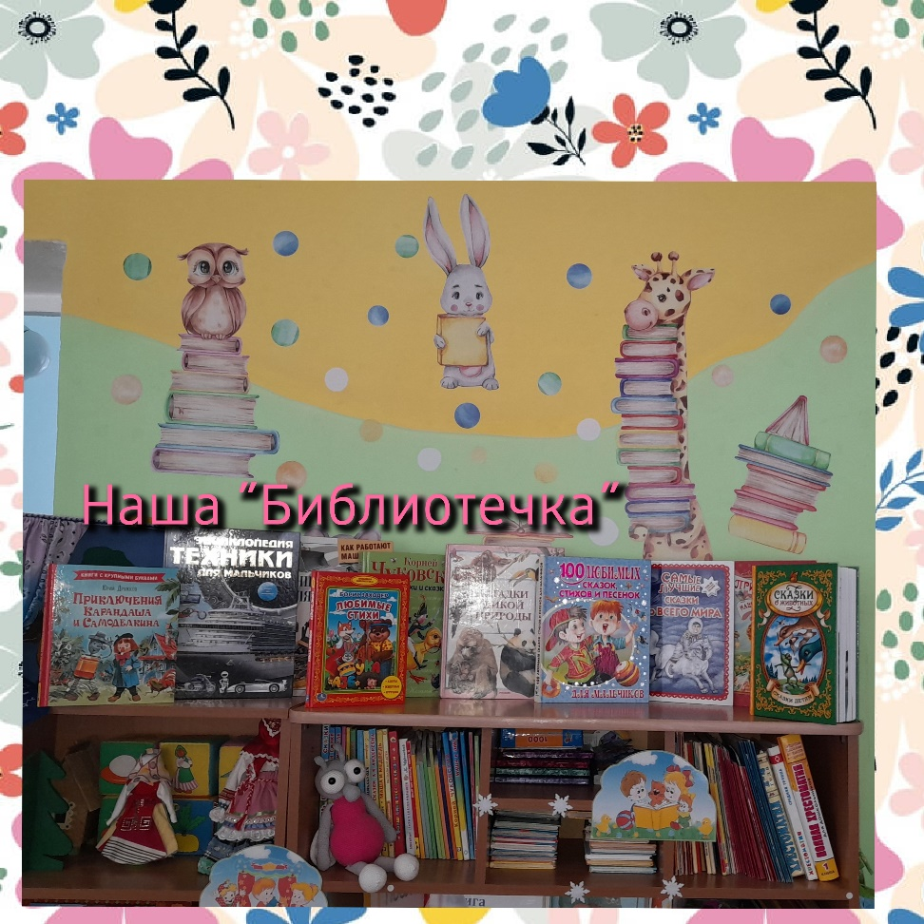

Всем родителям группы,выражаю огромную благодарность за активное участие в нашей акции!

